國立花蓮教育大學 視覺藝術教育所
2006「全國藝術教育展」
創意 文化 關懷
新聞稿(1)
新聞稿日期：95年10月01日
撰稿：視研所研究生 朱怡甄
為了鼓勵藝術與人文領域教學創新發展，由國立台灣藝術教育館委託國立花蓮教育大學視覺藝術教育研究所舉辦的「2006全國藝術教育展」十月九日起至十月二十一日止，於國立花蓮教育大學美教館展開。
希望透過這樣的活動鼓勵學校藝術教育教師研發具「創意、文化、關懷」的教材，為更具創意與關懷的教學催生，開創優質的美育未來。這次活動，獲得來自全國各地優秀教師的熱烈響應，透過各縣市「藝術與人文輔導團」推薦北、中、南、東各區具有優質教學成果之教師參與發表,以及遴選曾獲國立台灣藝術教育館前三年舉辦之全國中小學教學設計徵選優選獎以上之得獎作品共四十件，以大型圖文並茂的海報展覽。
承辦單位，國立花蓮教育大學視覺藝術教育研究所所長羅美蘭表示，以審美關懷的理念發展藝術教育，讓課程更具有藝感與自覺，也讓教師們發揮創意去構想如何讓教學更有人文關懷，這次案例徵選的主題是「創意、文化、關懷」，期盼讓老師們思考到每一個學生都應該從自己的特色做出發並達到自主的目標。此次案例中由高中組蔡佩桂老師所設計的「 欣賞『女˙生』 創作『女˙生』 」關注女性的作品賞析，引導學生深入審視社會對女性的預設與侷限，思索性別特質的先天差異，以關心自己做出發，了解自己，進而重新建立自己的性別觀點。
十一日上午十點在花蓮教育大學美教館的開幕儀式中有來自秀林國中、花大附小和明義國小三所學校的師生帶來原住民舞蹈、音樂演奏。緊接著是黃壬來教授的專題演講「國際藝術教育趨勢」﹔下午則有兩場教育論壇，分享藝術與人文教學創新經驗﹔以及「學校藝術與人文教育的實踐與省思」之綜合論壇。當晚，在君達香草世界舉辦歡迎晚宴款待貴賓，並由國立花蓮教育大學音樂系帶來現場演奏；隔天，為了讓與會來賓更認識東區學校和地方藝文機構，安排了人文參訪活動：七星潭、慈濟文化園區、太巴塱國小、松園、花蓮文化園區等。
兼具藝術與人文教育氣息的活動，從九日起展開，竭誠歡迎有興趣的老師、家長及學生前往觀摩參觀。
聯絡電話：03-8227106#1930-1932陳小姐。
活動地址：國立花蓮教育大學美教館，花蓮市華西123號。
活動網址：http://www.nhlue.edu.tw/~visual/2006arted/index.htm。


主辦單位﹕ 國立臺灣藝術教育館
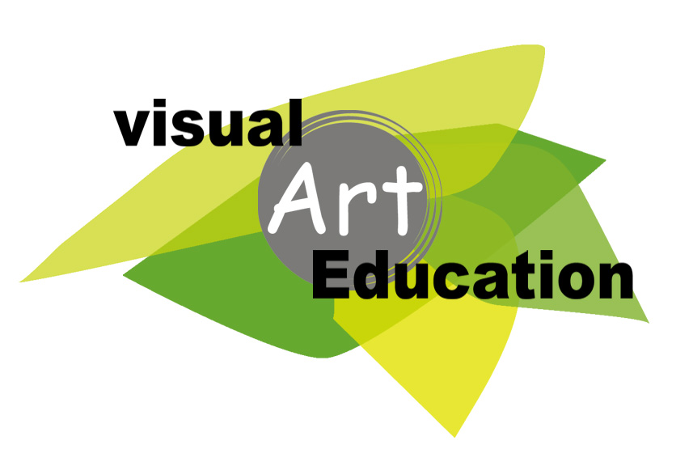
承辦單位： 國立花蓮教育大學視覺藝術教育研究所

